Lietuvos istorijos institutas
Etnologijos IR Antropologijos skyrius

Maloniai kviečia Jus į

prof. habil. dr. Irenos Reginos Merkienės

seminarą

Lietuvos istorijos instituto etnografinių lauko tyrimų kasdienybė XX a. antrojoje pusėje

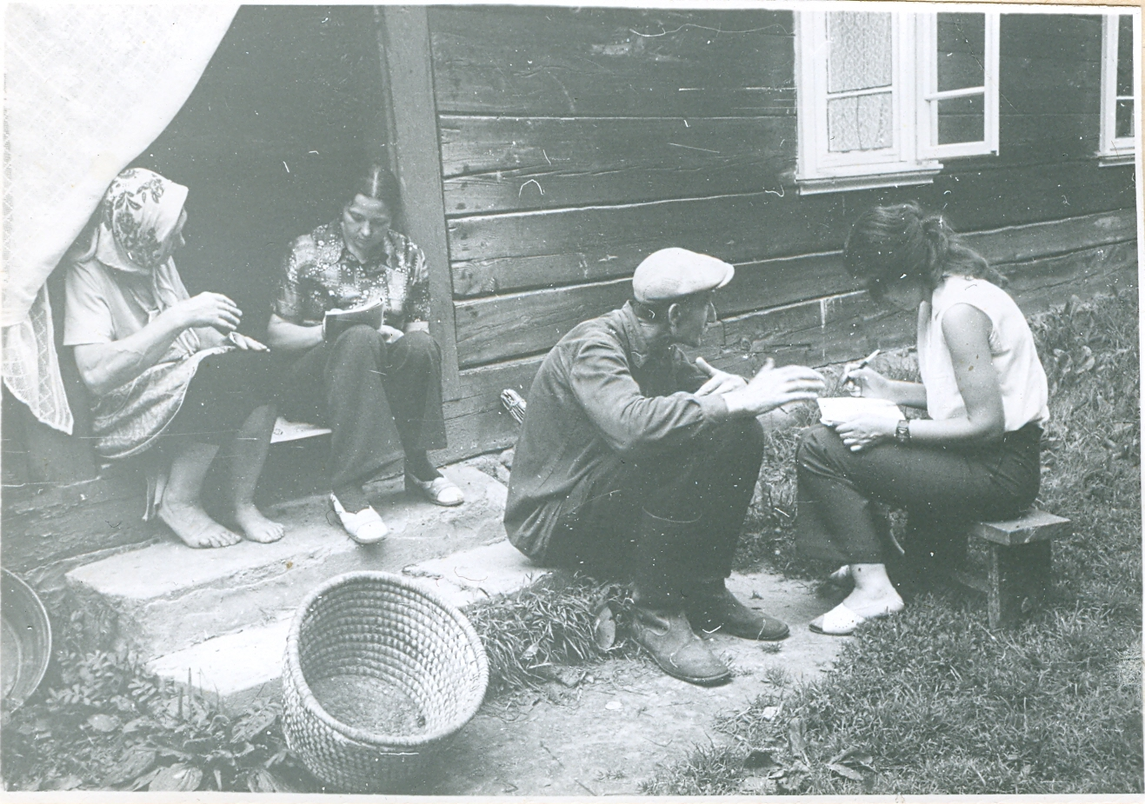

Pasirinktoji tema yra tarpdisciplininė. Ji priklauso tarpusavyje susiliečiančioms mokslo istorijos ir kasdienybės istorijos sritims. Ši sąsaja reikšminga siekiant atskleisti istorijos vyksmo aplinkybes, ypač praeities buities tikrovę ir jos apraiškas su etnologijos mokslu susijusių žmonių ir su jais bendravusių etnografinės medžiagos pateikėjų gyvenime.
Tyrimo objektas: tyrimų darbo grupių profesinės veiklos darbo sąlygos. Nagrinėjama problema: visuomenės visuminio gyvenimo būdo pokyčių įtaka etnografinių lauko tyrimų plėtotei. Tikslas – trumpai apžvelgti Lietuvos istorijos instituto etnografinių lauko tyrimų organizacijos, tematikos, darbo metodikos bruožus ir buitines sąlygas ekspedicijų metu.

2017 m. vasario 22 d. (trečiadienį) 16.00 val.
Lietuvos istorijos instituto Posėdžių salėje (I aukšte), Kražių g. 5

